Přemyslovská knížata Václav a Boleslav

Na přelomu prvního a druhého tisíciletí vládne u nás mocný rod Přemyslovců.
K nim patřili i kníže Vratislav I. a jeho žena Drahomíra. Jedním z jejich dětí byl Václav – budoucí kníže. Vychovávala ho babička Ludmila, žena velmi vzdělaná, učila ho číst a psát, což rozhodně nebylo v té době běžné. To se jeho matce Drahomíře vůbec nezamlouvalo, měla pocit, že přichází o moc, a tak nechala Ludmilu zavraždit. Nám to dnes připadá jako odpudivý zločin, ale v té době to bylo celkem běžné řešení státnických sporů.
Přesto se Václav nakonec ujal vlády. Byl to panovník laskavý a moudrý, vyhýbal se neustálým krvavým válkám i za cenu toho, že se zavázal platit německému císaři stálý poplatek za mír.
S tím se nemohl smířit jeho mladší bratr Boleslav. Toužil se zmocnit vlády, pozval Václava na svůj hrad ve Staré Boleslavi a nechal ho zavraždit. (Povedená rodinka!) Sám se stal knížetem a nazýval se Boleslav I. Ukrutný. Byl to panovník úspěšný, dokázal rozšířit území přemyslovského knížectví, ale za cenu dlouholeté války.
Úkladná vražda mrtvého Václava velmi proslavila a brzy po smrti byl pokládán za svatého.
Abychom měli v prvních Přemyslovcích trošku jasno:
Bořivoj + Ludmila babička a dědeček Václava
Vratislav + Drahomíra rodiče Václava
Boleslav bratr Václava

Historická vyobrazení prvních Přemyslovců
I 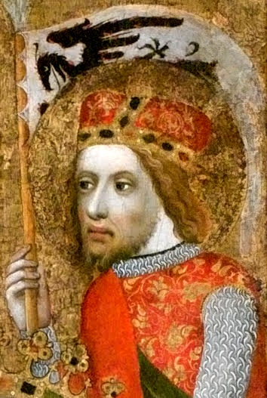 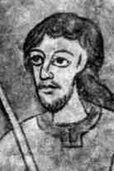
Svatý Václav a jeho bratr Boleslav Ukrutný 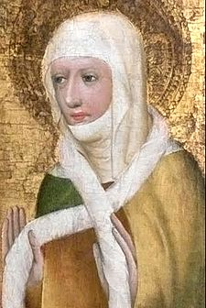 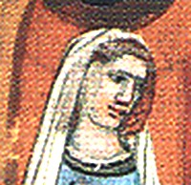
Svatá Ludmila a její snacha Drahomíra

Takhle si první Přemyslovce představují soudobí výtvarníci.

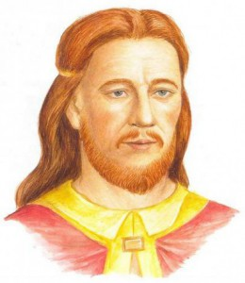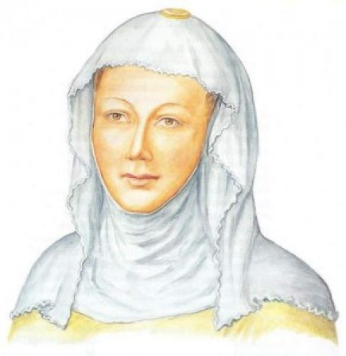
Vratislav a jeho matka Ludmila

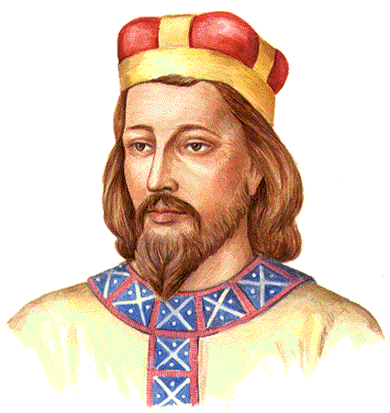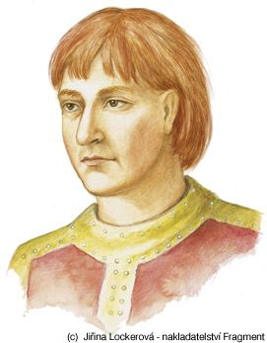

Václav a jeho bratr Boleslav

Jak vypadali doopravdy? To už se s určitostí nedovíme.

